石家庄市中心城区鹿泉片区07单元02街区会馆路北侧地块详细规划
（公示稿）

2026.05

规划范围、规模
规划地块位于鹿泉城区中部，石柏南大街以西，会馆路以北，英才街以东，获海路以南，总用地面积3.14公顷。

规划布局
1、用地：落实上位规划要求，规划总用地面积3.14公顷，其中，商业用地1.74公顷，公园绿地0.35公顷，城镇村道路用地1.05公顷。
2、交通：规划地块主要通过周边的石柏南大街、会馆路、英才街、获海路四条道路实现与外部的交通联系。
3、公用设施：衔接国土空间规划，依托现状基础，规划地块市政管线接入石柏南大街和会馆路的市政管线。
4、控制要求：商业用地容积率上限为3.0，建筑密度不大于45%，绿地率不低于20%，建筑高度不超过80米；公园绿地绿地率不低于65%。
规划用地统计表
名称 |  | 用地代码 | 用地面积（ha） | 占例（%）
商业服务业用地（09） | 商业用地 | 0901 | 1.74 | 55.41
交通运输用地（12） | 城镇村道路用地 | 1207 | 1.05 | 33.44
绿地与开场空间用（14） | 公园绿地 | 1401 | 0.35 | 11.15
合计 |  | —— | 3.14 | 100.00

相关图纸
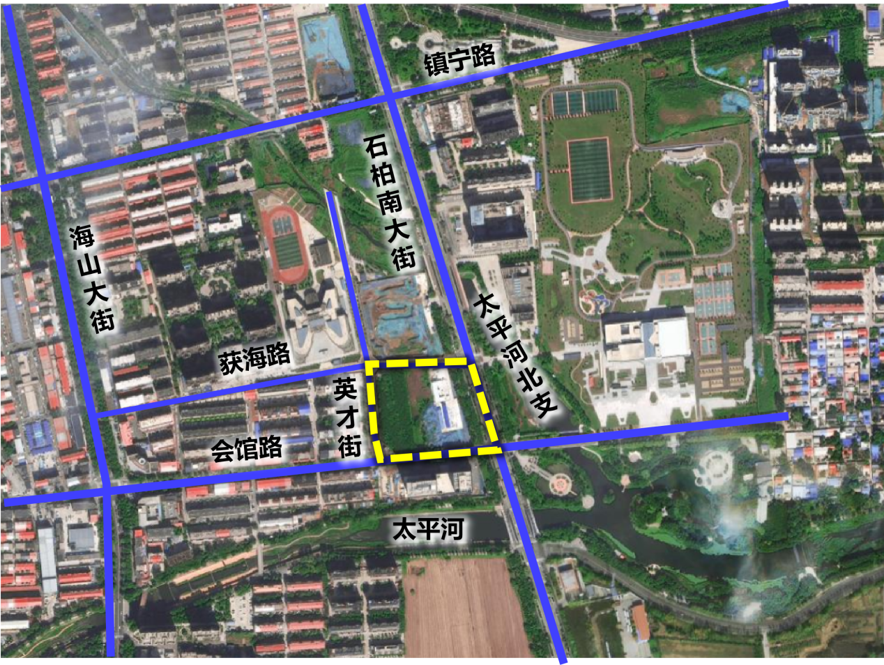
规划地块区位图
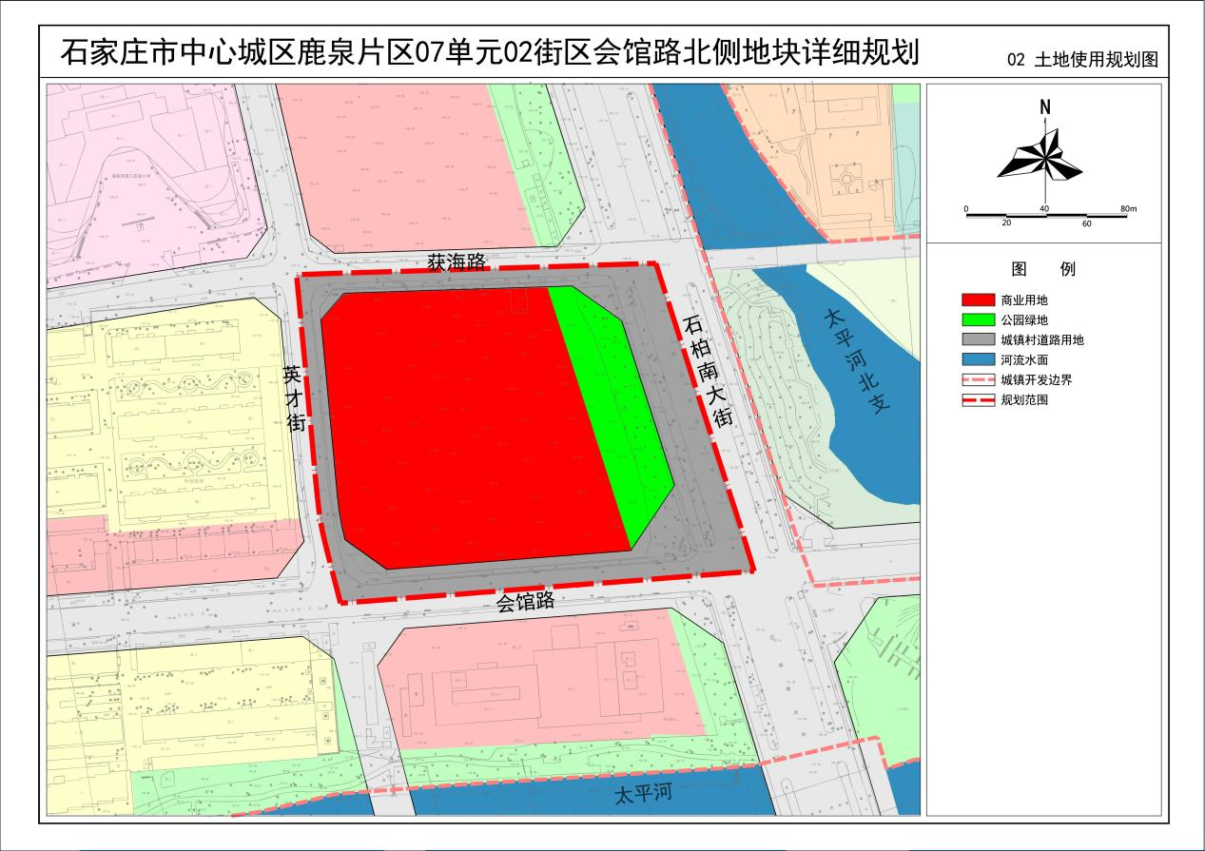
土地使用规划图

